Pressemitteilung

Referenz | STIEBEL ELTRON |  | Datum | 24. Mai 2022
Telefon | 056 464 05 00 |  | E-Mail | presse@stiebel-eltron.ch

85 Prozent der Schweizer wollen mit der Energiewende Arbeitsplätze schaffen

Für 85 Prozent der Schweizerinnen und Schweizer ist es ein wichtiges Ziel der Energiewende, neue Arbeitsplätze mit Umwelt-Technologie zu schaffen. 79 Prozent halten Jobs im Green-Tech-Bereich für attraktiv, denn sie bieten die Möglichkeit, etwas Sinnvolles für die Umwelt zu tun. Allerdings wünscht sich eine deutliche Mehrheit, die Ausbildung für Berufe rund um grüne Technologie sollte verbessert werden. Das ergab der jüngste Energie-Trendmonitor. 1‘000 Schweizerinnen und Schweizer wurden bevölkerungsrepräsentativ von einem Marktforschungsinstitut im Auftrag von STIEBEL ELTRON befragt.

«Die Schweiz braucht künftig gut ausgebildete Fachkräfte, um die Energie- und Klimaziele zu erreichen und beispielsweise die Gebäude des Landes fit für die Zukunft zu machen», sagt Patrick Drack, Geschäftsführer von Stiebel Eltron Schweiz. «Daher ist es ein gutes Zeichen, dass heute schon so viele Menschen Green-Tech-Jobs positiv bewerten.»

Ende für Öl- und Gasheizungen

Hintergrund: Aktuell sind die Gebäude für rund die Hälfte des Energieverbrauchs und einen Drittel der CO2-Emissionen verantwortlich. Diese Bilanz soll sich künftig ändern – auch im Heizungskeller müssen dafür die schädlichen Emissionen deutlich gesenkt werden. Das gelingt etwa damit, fossile Heizungen mit umweltfreundlicher Wärmepumpen-Technik zu ersetzen. Diese arbeitet nach dem Funktionsprinzip eines Kühlschranks: Der Umgebungsluft, dem Erdreich oder dem Grundwasser wird Wärmeenergie entzogen und für das Heizen von Räumen und Warmwasser nutzbar gemacht. Für den Antrieb wird Strom benötigt.

Ausstieg aus fossilen Heizungen im Neu- und Altbau

71 Prozent der Schweizerinnen und Schweizer halten dein Verbot von Öl- und Gasheizungen im Neubau für wichtig bis sehr wichtig. Zwei Drittel sprechen sich zudem dafür aus, im Altbau fossile Heizungen zu ersetzen. In der Schweiz bilden etwa eine Million fossile Heizungen einen Modernisierungsstau. Das bedeutet Jedes Jahr müssten rund 30‘000 Öl- und Gasheizungen ausgetauscht werden. Aktuell liegt diese Zahl erst bei 10‘000 Anlagen pro Jahr.

Hier geht es zu den nachhaltigen Lösungen von Stiebel Eltron:
https://www.stiebel-eltron.ch/de/home/produkte-loesungen/erneuerbare_energien.html

Über STIEBEL ELTRON

Als zukunftsorientiertes, nachhaltiges Familienunternehmen steht STIEBEL ELTRON für innovative Lösungen in den Bereichen Warmwasser, Wärme, Lüftung und Kühlung. Dabei verfolgt der Haus- und Systemtechnikanbieter eine klare Linie für eine umweltschonende, effiziente und komfortable Haustechnik. Mit rund 4‘000 Mitarbeitern weltweit setzt der Konzern mit Hauptsitz in Holzminden/DE von der Produktentwicklung bis zur Fertigung konsequent auf eigenes Know-how. Die Schweizer Niederlassung Stiebel Eltron AG gehört zu den führenden Vertreibern von Produkten im Bereich erneuerbare Energien. Sie wurde bereits 1978 gegründet und ist seit Jahren eine der erfolgreichsten Tochtergesellschaften der Gruppe.

Bildunterschriften:

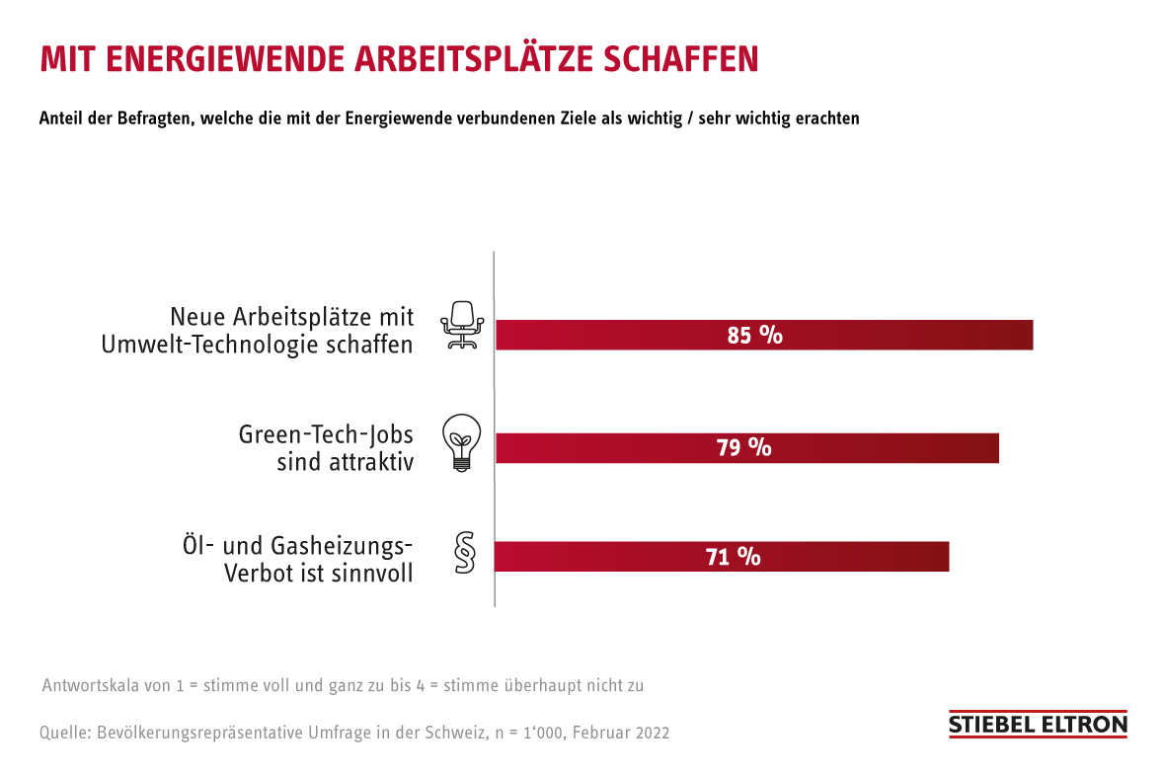
Grafik: Trendmonitor-Umfrage 2022

